Θέμα 2^{ο}
2.1. Να χαρακτηρίσετε τις προτάσεις που ακολουθούν, γράφοντας δίπλα στο γράμμα που αντιστοιχεί σε κάθε πρόταση τη λέξη Σωστό, αν η πρόταση είναι σωστή ή τη λέξη Λάθος, αν η πρόταση είναι λανθασμένη:
α. Η διερεύνηση μιας βλάβης είναι η διαδικασία της πλήρους αποκατάστασή της.
β. Ο τρόπος πτήσης δεν επηρεάζει τη ζωή ενός κινητήρα.
γ. Η δυναμική ζυγοστάθμιση απαλείφει, ή σωστότερα περιορίζει στα επιτρεπτά όρια, την αζυγοσταθμία κατά μήκος του άξονα περιστροφής.
δ. Το διάκενο μεταξύ των πτερυγίων του συμπιεστή ή του στροβίλου και του περιβλήματος του κινητήρα, είναι αποφασιστικός παράγοντας για την καλή λειτουργία του κινητήρα.
ε. Η διαδικασία ζυγοστάθμισης ενός συμπιεστή είναι μια λεπτή και χρονοβόρα διαδικασία.
Μονάδες 10

2.2. Με βάση την ακόλουθη σχηματική παράσταση, όπου απεικονίζονται τα τμήματα του στροφαλοφόρου άξονα, να γράψετε τους αριθμούς 1, 2, 3, 4, 5 από τη στήλη Α και, δίπλα, ένα από τα γράμματα α, β, γ, δ, ε, στ της στήλης Β που δίνει τη σωστή αντιστοίχιση. Σημειώνεται ότι ένα γράμμα από τη στήλη Β θα περισσέψει.
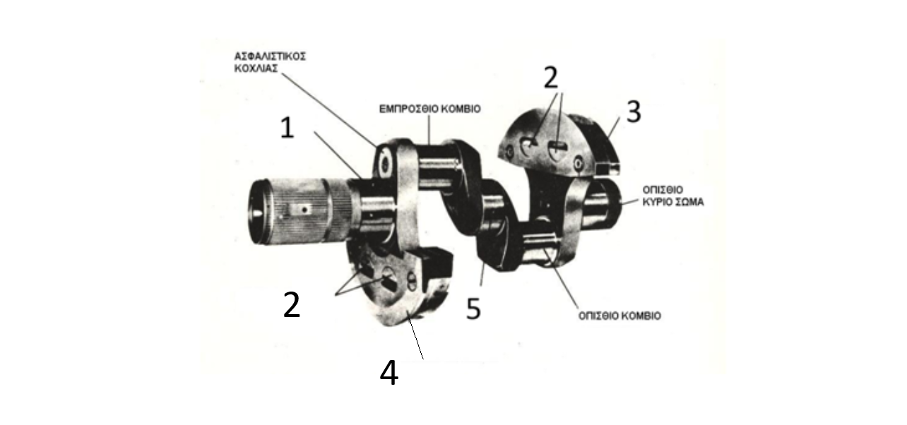

Στήλη Α | Στήλη Β
1 | α. Οπίσθιο αντίβαρο
2 | β. Αντίβαρο
3 | γ. Έκκεντρο
4 | δ. Εμπρόσθιο κύριο σώμα
5 | ε. Κεντρικό κύριο σώμα
 | στ. Δακτύλιοι αντίβαρου
Μονάδες 15

